​從港澳視角解讀《南沙方案》

原创 简思智库 [简思智库](javascript:void(0);)

**简思智库**

微信号 GNSSTT

功能介绍 策者简也，思而后行。

2022-06-21[原文](https://mp.weixin.qq.com/s?__biz=MzUyNzQyMzYwNQ==&mid=2247491977&idx=1&sn=28a48461d6898b0a979409a5214516b9&chksm=fa7d6093cd0ae9852f7a5beea824fddf8532880d81dd2ebef3aa7136c92cab45e577940a3426&scene=27#wechat_redirect&cpage=230) 发表于

收录于合集 #香港的声音 241个





**簡思智庫有話説：**

南沙，這片珠江出海口的發展熱土，迎來了新的東風。

**這是簡思智庫的第 610 篇原創**

**作者：**方舟，一國兩制研究中心研究總監。





**01**





6月14日，國務院正式公佈***《廣州南沙深化面向世界的粵港澳全面合作總體方案》***（簡稱***《南沙方案》***），是繼深圳前海和珠海橫琴之後，又一個重大粵港澳合作平台的規劃方案出台。

**《南沙方案》**在產業合作、青年就業、對外開放、規則銜接、高質量民生配套等多個領域均提出仔細具體的政策措施，某些方面更是超越了其他粵港合作平台。

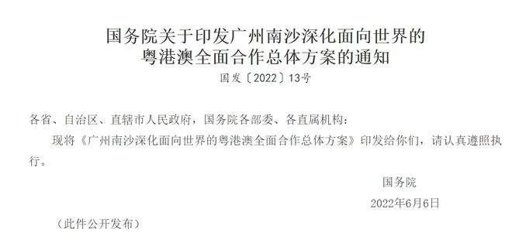

從港澳的角度，有八個方面的政策安排特別值得關注。

**第一，南沙個人所得税和企業所得稅將實際對標香港，安排上更是目前整個內地所有地方中最為貼心和方便的。**

當前，深圳前海以及大灣區內地城市先後出台給予港澳居民個人入息課税的優惠政策，有三個特點。

* 一是這些稅務優惠大多數針對高端人才而設，只有符合資歷的港澳居民才可以享受有關優惠，
* 二是採用「先徵後返」的行政程序，居民實際獲取補貼可能有數個月到一年的滯後；
* 三是補貼統一按15% 稅率的差額進行返還。

而《南沙方案》則在此基礎上作出了三點突破：

* 第一，進一步將稅收優惠擴闊到覆蓋所有在南沙工作的港澳居民，
* 第二，便利稅收流程，直接按港澳標準額度徵稅，免除「先徵後返」的行政程序，
* 第三，不再以15%為限，直接放寬到免徵「超過（實際）港澳稅負的部分」（港澳的非高收入人士在港澳本地並沒有達到15%這一稅率），換言之，中低收入人士亦能以實際較低的港澳稅收標準受惠。

與此同時，《南沙方案》亦提到對「鼓勵類產業企業減按15%稅率徵收企業所得稅」，該稅率甚至比香港16.5%的企業所得稅為低。

**第二，南沙將進一步推動產業對港澳開放，特別是在金融業和專業服務業兩方面。**

金融業方面，《南沙方案》提到支持港澳投資者在南沙成立持牌金融機構和保險服務中心。

一直以來，內地居民對香港保險服務的需求甚大，而顧客往往要親自到香港才可以辦理續保、理賠等業務。

在該政策實施以後，廣州南沙將是內地首個可以設立香港保險機構的地區，尤其在疫情期間將大大便利已購買香港保險服務的內地居民。

未來，也可以進一步探索在內地首次投保香港保險項目的政策突破，進一步開拓香港保險業的內地市場。

專業服務業的資格互認是粵港澳大灣區制度銜接的一大痛點。

過去，香港居民通過「國民待遇」原則，只要通過內地系統的資格考試就可以取得執業資格。

然而，香港專業人士的培訓系統與內地有較大差異，在香港的培訓系統和行業文化之下，一般專業人士要通過內地的資格考試有一定難度。

**《南沙方案》**提到「對具有香港協會（學會）資格的香港建築師、結構工程師、建築測量師與內地相應協會會員資格互認」，以及「允許取得建築及相關工程諮詢等香港相應資質的企業和專業人士經備案後直接提供服務」，極大地便利工程、建築、測量等界別的香港專業人士直接在內地執業，是一大重點突破。





**02**





**第三，《南沙方案》提到「加快建設南沙（粵港澳）數據服務試驗區」。**

目前，全球已進入數字化技術促進產業變革的工業4.0時代，因此，「數據」與資本、人力是同等重要的資源要素。

然而，粵港澳大灣區三地的數據仍未做到便利地跨境流動；包括香港居民的電子病歷仍未能與內地醫療機構互聯互通。

除了醫療數據之外，財務數據、商業數據、科研數據的跨境流通等對於粵港澳三地經濟融合發展有重要意義，但目前三地信息互通仍遇到不少政策壁壘。

因此，在充分的監管之下設立數據互通通道是粵港合作的重要突破，我們也可以期待這方面在未來的進一步發展。

**第四，強化粵港在技術研發和科創產業方面的合作。**

**《南沙方案》**最先提到的合作領域就是科技創新，具體提出允許港澳科研機構因科研、測試、認證檢查所需的產品和樣品免於辦理強制性產品認證，積極承接香港機電工程、信息工程、海洋科學、人工智能和智慧城市等領域的科研成果轉化，以及支持香港私募基金參與南沙港資初創科技公司的融資。

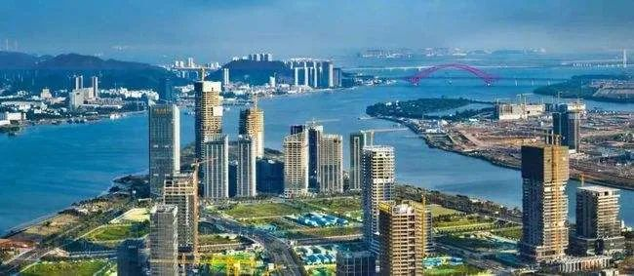

**第五，強化廣州港和香港在國際航運物流方面的合作。**

廣州港南沙港區2004年開港，到2021年，廣州吞吐量已達到2,418萬個標準貨櫃，排名全球第五。

香港的吞吐量則在近年呈現下降趨勢，幸而香港在高增值航運服務業方面仍有一定優勢，《南沙方案》亦特別強調在航運金融、海事服務、郵輪遊艇、海員培訓、海事糾紛解決等方面深化粵港合作，依託內地龐大的貿易市場和海運網絡，由粵港澳三地攜手打造「國際海事服務業產業集聚區」。

**第六，《南沙方案》對民生和港澳居民社會服務保障方面著墨頗多，可見對港澳居民在內地安居樂業方面的重視。**

《南沙方案》提到「推進在南沙工作和生活的港澳居民享有市民待遇，提高港澳居民社會保障措施的跨境可攜性」，當中涵蓋子女教育、醫療配套、安老服務等多個方面。

* **教育方面**，除了積極推動內地和香港的學生交流和教師培訓活動之外，《南沙方案》亦提到要鼓勵港澳籍學生到南沙高校就讀，並「規劃建設外籍人員子女學校或國際化程度較高的中、小學」，同時落實港澳居民在內地申請中小學教師資格的有關政策。
* **醫療方面**，《南沙方案》提出參照港大深圳醫院模式，設立「由地方政府全額投資、引進港澳現代化管理模式的大型綜合性公辦醫院」，同時配合香港特別行政區政府建立醫療機構「白名單」制度，並推動將「白名單」內的南沙醫療機構納入香港醫療費用異地結算單位，並逐步將支付範圍從門診擴大到住院。
* **安老方面**，《南沙方案》提到加快實施「港澳藥械通」，並提出允許港澳居民申請公營安老院舍構床位，進一步將南沙安老院舍納入「廣東院舍住宿照顧服務計畫」，以及擴大香港「長者醫療券」使用範圍，讓香港老年人在廣州南沙養老可享受盡量接近香港本地的補助額度和服務水平。





**03**





**第七，強化大灣區城際鐵路網絡，一小時內由香港西九龍高鐵站到達廣州南沙的兩個高鐵站。**

說到廣州南沙，一些人還停留在三四十年前港人到南沙要「坐船渡江」的印象，殊不知大灣區高鐵網絡現已十分發達。

目前，西九龍高鐵站到慶盛站只需要40-50分鐘，惟該路線班次不頻密，《南沙方案》亦提出將優化該路線經停班次。

更值得注意的是，萬頃沙南沙高鐵站將於未來數年落成，其規模與中國華南地區最大高鐵樞紐廣州南站相當。

廣州南站於2010年1月投入使用，站內共容納28條鐵路路軌，而南沙高鐵站則可以容納30條鐵路路軌，當中匯集包括六條高鐵和城際鐵路線以及三條地鐵線，而香港到南沙高鐵站的通勤時間同樣是40-50分鐘左右。

**第八，南沙區的規劃建設將採用創新的諮詢和合作模式，尤其是聘用更多港澳人士和採納國際標準和規則。**

《南沙方案》提到的「建立由政府、行業協會商會、智庫機構、專家學者等代表共同參與的發展諮詢委員會」已在實踐當中，並採用創新的G2B（政府-商界）合作模式。

南沙一側由區政府牽頭，香港一側則全國政協副主席梁振英先生擔任顧問、各大商會領導和業界的代表人物擔任港方成員，形成深度的粵港澳合作，以問題導向開展工作，共同去謀劃、解決實際問題。

最後，《廣州南沙深化面向世界的粵港澳全面合作總體方案》這一系列用詞也值得留意。

綜合《粵港澳大灣區規劃綱要》、《南沙方案》全文以及在粵港合作的大背景下理解，中央政府期望廣東省以南沙為平台、聯合港澳共同「走出去」、繼而助力粵港澳大灣區面向世界。

只要香港能夠進一步善用自己聯繫國際市場的優勢，與南沙等重大粵港澳合作平台實現「強強聯合」，我們定然能把握大灣區未來的龐大發展機遇，同為粵港合作開新篇。一國兩制研究中心研究總監

**不念过去**

**END**

**不畏将来**



欢迎您投稿原创文章到简思智库，让您的声音被更多人听到



请长按下方二维码添加简思智库工作微信投稿。（或搜索添加微信ID：**GTT_CN**）









**感谢阅读，请关注我们，或点右下角“赞”和“在看”分享。**



### 精选留言

用户设置不下载评论